EXMO SR. PRESIDENTE DA CÂMARA MUNICIPAL DE SUMARÉ,

Indico ao Exmo. Sr. Prefeito Municipal, e ele à CPFL Energia para providenciar a troca do transformador de energia elétrica, localizado na Rua Antonio Gomes Soares em frente ao nº 167 no Jardim Maria Antonia.
Sabendo que é dever do vereador fiscalizar e encaminhar as necessidades da população junto ao poder público, solicito especial atenção devido aos riscos iminentes.
A indicação se faz necessária devido a freqüentes ocorrências diárias de oscilações e queda de energia, principalmente em horário de pico (a partir das 17:00 horas) e por solicitação de comerciantes e de moradores.

Sala das Sessões, 10 de dezembro de 2020.

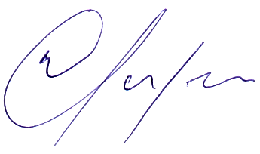

Warlei de Faria
Vereador – PV⁴³

